Ngày soạn: 1/9/2024 | Dạy | Ngày | 9.12/9/2024 | 12/9/2024 | 10.12/9/2024
Ngày soạn: 1/9/2024 | Dạy | Tiết | 3.3 | 2.4 | 4.1
Ngày soạn: 1/9/2024 | Dạy | Lớp | 8A | 8B | 8C
Tiết : 1.2
CHƯƠNG 1: CHÂU ÂU VÀ BẮC MỸ

TỪ NỬA SAU THẾ KỈ XVI ĐẾN THẾ KỈ XVIII

BÀI 1: CÁCH MẠNG TƯ SẢN ANH VÀ CHIẾN TRANH GIÀNH ĐỘC LẬP CỦA 13 NƯỚC THUỘC ĐỊA ANH Ở BẮC MỸ

(2 tiết)
I. MỤC TIÊU BÀI HỌC
1. Kiến thức: Sau bài học này, HS sẽ:
- Xác định được trên bản đồ thế giới địa điểm diễn ra Cách mạng tư sản Anh và Chiến tranh giành độc lập của 13 thuộc địa Anh ở Bắc Mỹ.
- Trình bày được những nét chung về nguyên nhân, kết quả, ý nghĩa, tính chất của Cách mạng tư sản Anh, Chiến tranh giành độc lập của 13 thuộc địa Anh ở Bắc Mỹ.
- Nêu được một số đặc điểm chính của Cách mạng tư sản Anh, Chiến tranh giành độc lập của 13 thuộc địa Anh ở Bắc Mỹ.
2. Năng lực
Năng lực chung:
- Năng lực giao tiếp và hợp tác: khả năng thực hiện nhiệm vụ một cách độc lập hay theo nhóm; Trao đổi tích cực với giáo viên và các bạn khác trong lớp.
- Năng lực tự chủ và tự học: biết lắng nghe và chia sẻ ý kiến cá nhân với bạn, nhóm và GV. Tích cực tham gia các hoạt động trong lớp.
- Giải quyết vấn đề và sáng tạo: biết phối hợp với bạn bè khi làm việc nhóm, tư duy logic, sáng tạo khi giải quyết vấn đề.
Năng lực riêng:
- Biết khai thác và sử dụng được thông tin của một số tư liệu lịch sử trong bài học theo sự hướng dẫn của GV.
- Quan sát lược đồ, sơ đồ để xác định được địa điểm diễn ra một số cuộc cách mạng tư sản, nêu được một số sự kiện chính của các cuộc cách mạng tư sản đó.
- Biết sưu tầm, tìm kiếm các tư liệu liên quan đến bài học để thực hiện các hoạt động luyện tập, thực hành, vận dụng, liên hệ thực tế.
3. Phẩm chất
- Bồi dưỡng nhận thức đúng về vai trò của quần chúng nhân dân trong cuộc cách mạng tư sản về mặt tiến bộ của chủ nghĩa tư bản, tuy nhiên đây vẫn là chế độ bóc lột, thay thế cho chế độ phong kiến.
- Bồi dưỡng lòng nhân ái, sự tự tin và sáng tạo, niềm tin vào con đường đi lên chủ nghĩa xã hội ở nước ta hiện nay.
II. THIẾT BỊ DẠY HỌC
1. Đối với giáo viên
- Giáo án biên soạn theo định hướng phát triển phẩm chất và năng lực, SHS, SGV, SBT Lịch sử và Địa lí 8 – phần Lịch sử.
- Phiếu học tập dành cho HS.
- Lược đồ nơi diễn ra một số cuộc cách mạng tư sản tiêu biểu trên thế giới và một số thiết bị dạy học tối thiểu theo quy định chung.
- Tranh, ảnh, tư liệu lịch sử do GV sưu tầm.
- Máy tính, máy chiếu (nếu có).
2. Đối với học sinh
- SHS Lịch sử và Địa lí 8 – phần Lịch sử.
- Tranh ảnh, tư liệu sưu tầm có liên quan đến nội dung bài học và dụng cụ học tập theo yêu cầu của GV.
III. CÁC HOẠT ĐỘNG DẠY HỌC
Tiết 1:
A. HOẠT ĐỘNG KHỞI ĐỘNG
a. Mục tiêu:
Tạo tâm thế cho HS, giúp đỡ HS ý thức được nhiệm vụ học tập, hứng thú với bài học mới.
b. Nội dung:
- GV trình chiếu cho HS quan sát hình ảnh về hai nhân vật lịch sử Ô-li-vơ Crôm-oen, G.Oa-sinh-tơn và yêu cầu HS vận dụng hiểu biết của bản thân, trình bày một số sự kiện lịch sử liên quan đến hai nhân vật này.
- GV dẫn dắt HS vào bài học.
c. Sản phẩm:
HS trình bày một số hiểu biết về hai nhân vật lịch sử Ô-li-vơ Crôm-oen, G.Oa-sinh-tơn.
d.Tổ chức thực hiện:
Bước 1: GV chuyển giao nhiệm vụ học tập
- GV trình chiếu cho HS quan sát Hình 1.1, 1.2 SGK tr.8 và một số hình ảnh do GV cung cấp về hai nhân vật lịch sử Ô-li-vơ Crôm-oen, G.Oa-sinh-tơn:
+ Nhân vật lịch sử Ô-li-vơ Crôm-oen:
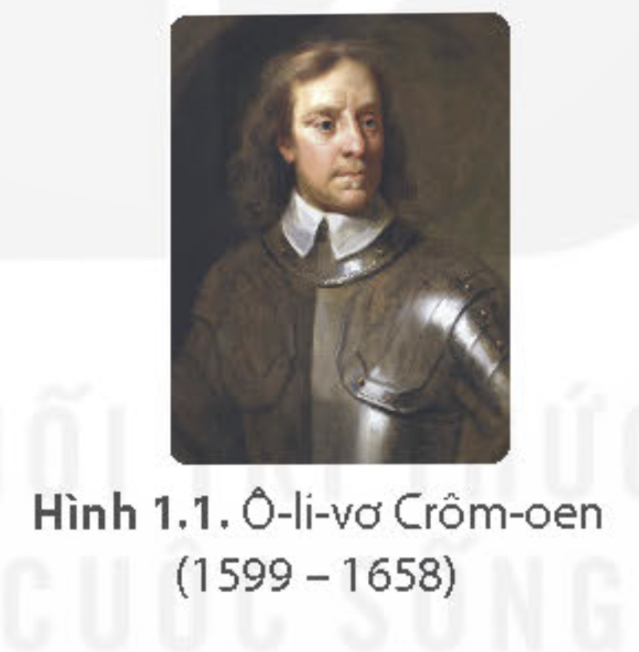 | 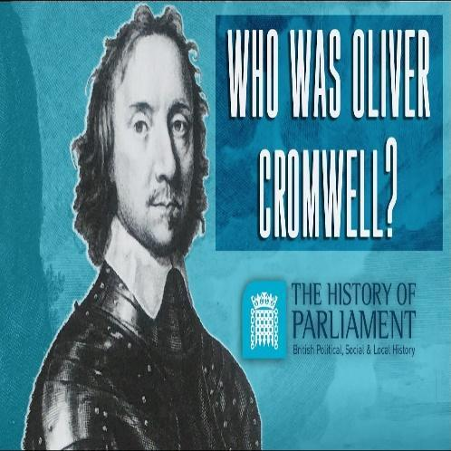 | 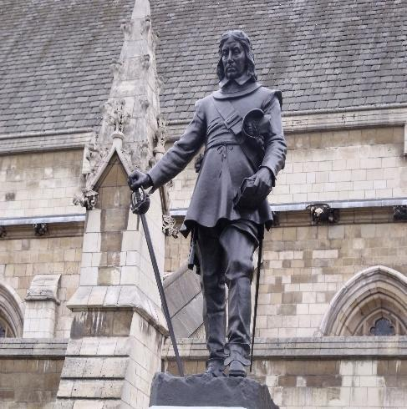
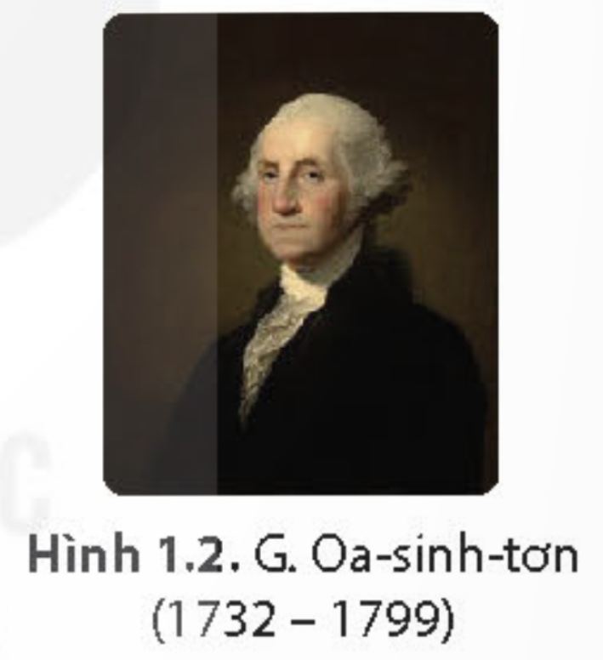 | 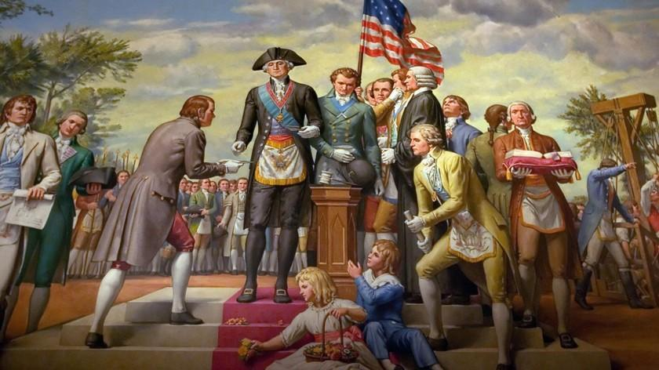 | 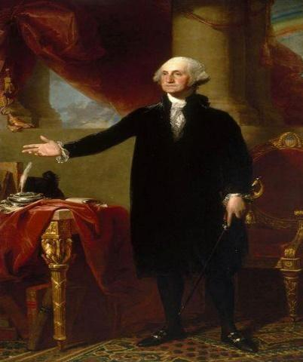
- GV yêu cầu HS thảo luận cặp đôi, dựa vào một số kiến thức đã học và hiểu biết thực tế, trả lời câu hỏi:
+ Em biết gì về hai nhân vật lịch sử trong hình?
+ Hãy chia sẻ hiểu biết của em về một số sự kiện lịch sử có liên quan đến hai nhân vật đó.
Bước 2: HS tiếp nhận, thực hiện nhiệm vụ học tập
- HS quan sát hình ảnh, dựa vào kiến thức đã học, hiểu biết của bản thân, trao đổi theo nhóm đôi và trả lời câu hỏi.
- GV quan sát, hỗ trợ, hướng dẫn HS (nếu cần thiết).
Bước 3: Báo cáo kết quả thực hiện nhiệm vụ học tập
- GV mời đại diện 1 – 2 HS chia sẻ trước lớp một số hiểu biết của bản thân về các sự kiện lịch sử có liên quan đến hai nhân vật Ô-li-vơ Crôm-oen, G.Oa-sinh-tơn.
- GV yêu cầu các HS khác lắng nghe, nhận xét, nêu ý kiến bổ sung (nếu có).
Bước 4: Đánh giá kết quả thực hiện nhiệm vụ học tập
- GV nhận xét, đánh giá và chốt đáp án:
Một số sự kiện lịch sử có liên quan đến hai nhân vật Ô-li-vơ Crôm-oen, G.Oa-sinh-tơn:
+ Nhân vật Ô-li-vơ Crôm-oen:
- Là người đóng vai trò quan trọng trong việc thành lập nền cộng hòa ở Anh.
- Là chiến binh can đảm với biệt danh “Sắt thép”, chỉ huy đội kỵ binh chống lại toàn bộ quân đội hoàng gia và là người thứ ba ký vào lệnh xử tử hình Sác-lơ I.
- Là nhân vật gây rất nhiều tranh cãi trong lịch sử nước Anh. Với những sử gia như David Hume hay Christopher Hill, ông là tên độc tài phạm tội giết vua. Với những người như Thomas Carlyle hay Samuel Rawson Gardiner, ông là người anh hùng của tự do và dân chủ.
+ Nhân vật G.Oa-sinh-tơn:
- Là nhà lãnh đạo quân sự, chính khách người Mỹ, một trong những người lập quốc, tổng thống đầu tiên của Hoa Kỳ từ năm 1789 đến năm 1797.
- Là người lãnh đạo lực lượng yêu nước giành chiến thắng trong cuộc Chiến tranh giành độc lập của quốc gia, đóng vai trò quan trọng trong việc thông qua và phê chuẩn Hiến pháp.
- Ông được coi là “Cha già của nước Mỹ” vì sự lãnh đạo tài tình của ông trong những ngày hình thành quốc gia mới.
- GV dẫn dắt HS vào bài học: Bài 1 – Cách mạng tư sản Anh và chiến tranh giành độc lập của 13 nước thuộc địa Anh ở Bắc Mỹ.
B. HOẠT ĐỘNG HÌNH THÀNH KIẾN THỨC
Hoạt động 1. Cách mạng tư sản Anh
a. Mục tiêu: Thông qua hoạt động, HS:
- Trình bày được nguyên nhân dẫn đến Cách mạng tư sản Anh (bao gồm cả nguyên nhân sâu xa và nguyên nhân trực tiếp.
- Xác định được địa điểm diễn ra Cách mạng tư sản Anh trên lược đồ.
- Nêu được kết quả, tính chất, ý nghĩa của Cách mạng tư sản Anh.
- Nêu được các đặc điểm chính của Cách mạng tư sản Anh.
b. Nội dung:
- GV cho HS làm việc cá nhân, đọc thông tin trong mục để trả lời câu hỏi: Nguyên nhân nào dẫn tới sự bùng nổ Cách mạng tư sản Anh?
- GV cho HS quan sát lược đồ treo tường, thực hiện yêu cầu: Hãy xác định trên lược đồ địa điểm diễn ra Cách mạng tư sản Anh.
- GV cho HS thảo luận cặp đôi để thực hiện yêu cầu: Trình bày kết quả, ý nghĩa và tính chất của Cách mạng tư sản Anh.
- GV cho HS thảo luận cặp đôi để thực hiện yêu cầu: Nêu đặc điểm chính của Cách mạng tư sản Anh.
c. Sản phẩm:
Câu trả lời của HS về cuộc Cách mạng tư sản Anh và chuẩn kiến thức của GV.
d. Tổ chức thực hiện:
HOẠT ĐỘNG CỦA GV - HS | DỰ KIẾN SẢN PHẨM
Nhiệm vụ 1. Nguyên nhân  Bước 1. GV chuyển giao nhiệm vụ học tập  - GV yêu cầu HS làm việc cá nhân, đọc thông tin trong mục 1a SGK tr.8, 9 và trả lời câu hỏi: Nguyên nhân nào dẫn tới sự bùng nổ Cách mạng tư sản Anh?  - GV treo Lược đồ treo tường, yêu cầu HS quan sát lược đồ, tiếp tục làm việc cá nhân và trả lời câu hỏi: Hãy xác định trên lược đồ địa điểm diễn ra Cách mạng tư sản Anh.  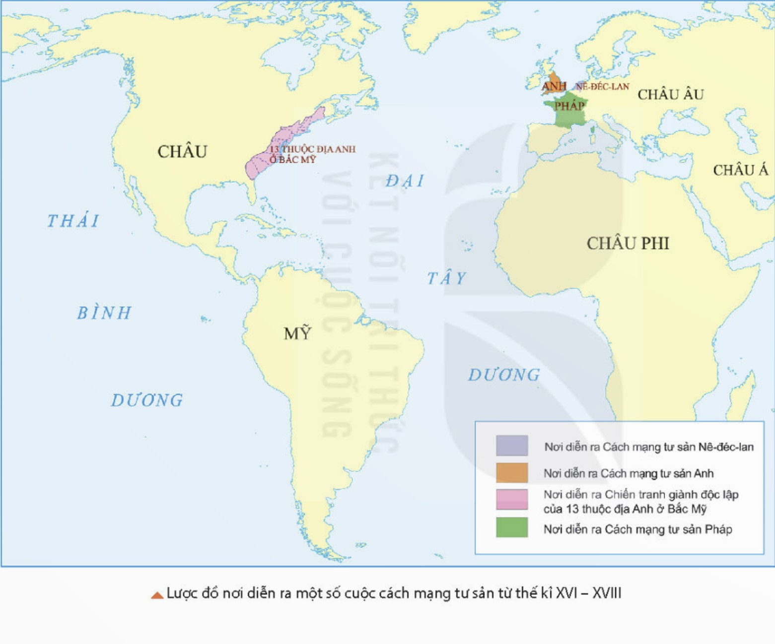  - GV mở rộng kiến thức, trình chiếu cho HS quan sát Lược đồ Hình 1.3 SGK tr.9 và đặt câu hỏi mở rộng: Em có nhận xét gì về sơ đồ Hình 1.3?  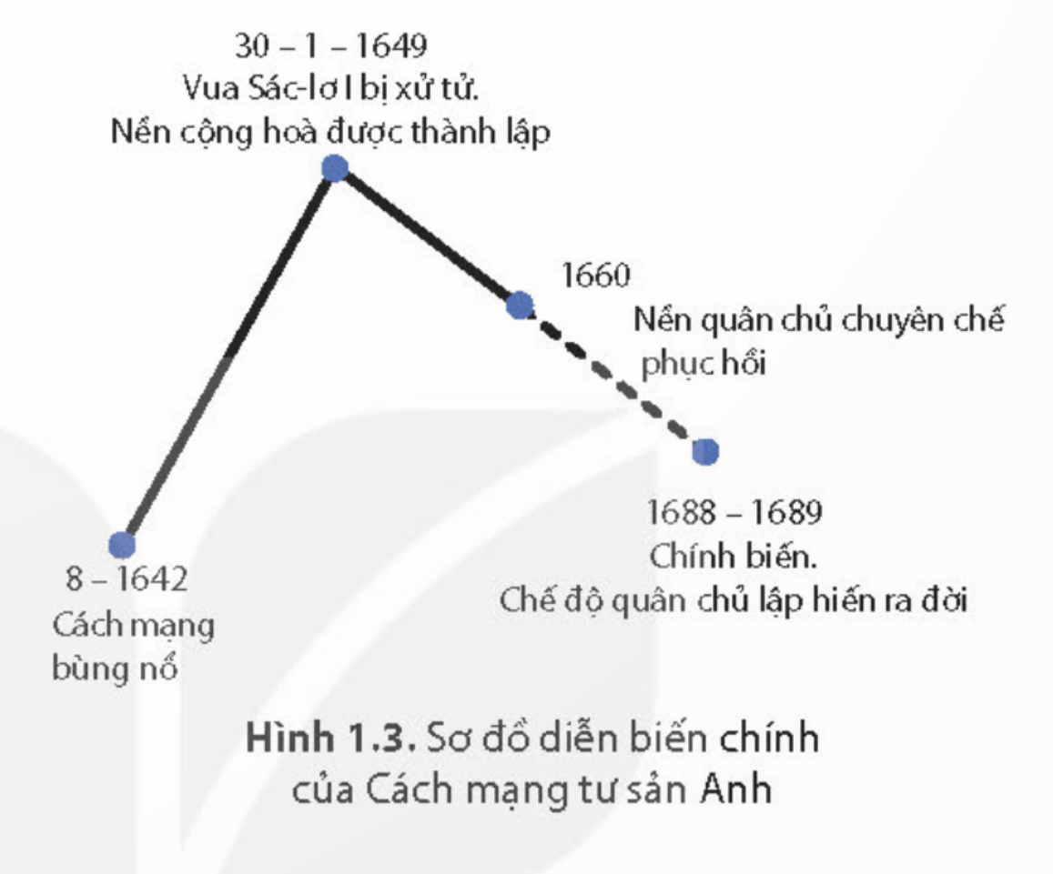  + GV nêu câu hỏi gợi mở để HS nhận xét sơ đồ:  - Đỉnh cao của cách mạng là sự kiện nào?  - Cuộc chính biến diễn ra trong những năm 1688 – 1689 dẫn đến kết quả gì?  - Theo em, vì sao phải thiết lập chế độ quân chủ lập hiến?  + GV giải thích chế độ quân chủ lập hiến:  - Là chế độ chính trị của một nước, trong đó quyền lực của vua bị hạn chế bằng Hiến pháp do Quốc hội định ra.  - Thực chất vẫn là chế độ tư bản.  Bước 2. HS tiếp nhận, thực hiện nhiệm vụ học tập  - HS quan sát kênh hình, kênh chữ SGK tr.8, 9, thảo luận và trả lời câu hỏi.  - GV quan sát, hướng dẫn, hỗ trợ HS (nếu cần thiết).  Bước 3. Báo cáo kết quả hoạt động, thảo luận  - GV mời đại diện 1 – 2 HS trình bày về nguyên nhân dẫn tới sự bùng nổ Cách mạng tư sản Anh.  - GV gọi 1 HS lên bảng xác định trên lược đồ địa điểm diễn ra Cách mạng tư sản Anh.  - GV mời đại diện 1 – 2 HS nhận xét về sơ đồ Hình 1.3:  + Đỉnh cao của cách mạng là sự kiện vua Sác-lơ bị xử tử, nền cộng hòa thành lập.  + Cuộc chính biến diễn ra trong những năm 1688 – 1689 dẫn đến chế độ quân chủ lập hiến ra đời.  + Phải thiết lập chế độ quân chủ lập hiến để chống lại cuộc đấu tranh của nhân dân với mục đích đẩy mạnh cách mạng đi xa hơn, bảo vệ quyền lợi của tầng lớp quý tộc mới và giai cấp tư sản.  - GV yêu cầu các HS khác lắng nghe, nhận xét, bổ sung ý kiến (nếu có).  Bước 4. Đánh giá kết quả thực hiện nhiệm vụ học tập  - GV nhận xét, đánh giá, kết luận về nguyên nhân dẫn tới sự bùng nổ Cách mạng tư sản Anh.  - GV chuyển sang nhiệm vụ mới. | 1. Cách mạng tư sản Anh  a. Nguyên nhân  - Nguyên nhân sâu xa:  + Đầu thế kỉ XVII, Anh có nền kinh tế phát triển nhất châu Âu (nhiều công trường thủ công: luyện kim, làm sứ, dệt len dạ xuất hiện).  + Quý tộc vừa và nhỏ chuyển sang kinh doanh theo lối tư bản chủ nghĩa: rào đất, biến ruộng đất thành đồng cỏ chăn nuôi cừu,...  → Trở thành tầng lớp quý tộc mới.  + Nông dân không có ruộng đất để trồng trọt, chăn nuôi, cuộc sống khổ cực.  + Xã hội bị phân hoá, những mâu thuẫn giữa các giai cấp, tầng lớp đối lập nhau.  - Nguyên nhân trực tiếp:  + Để giải quyết những khó khăn về tài chính, vua Sác-lơ I triệu tập Quốc hội, tăng thêm các khoản thuế mới.  + Mâu thuẫn giữa tư sản, quý tộc với thế lực phong kiến phản động ngày càng gay gắt.  → Cách mạng bùng nổ.
Nhiệm vụ 2. Kết quả, ý nghĩa, tính chất và đặc điểm chính  Bước 1. GV chuyển giao nhiệm vụ học tập  - GV yêu cầu HS thảo luận cặp đôi, đọc thông tin trong mục 1b SGK tr.9 và trả lời câu hỏi: Trình bày kết quả, ý nghĩa và tính chất của Cách mạng tư sản Anh.  - GV nêu câu hỏi gợi mở cho các nhóm thảo luận:  + Ai là người lãnh đạo cách mạng?  + Cuộc cách mạng này đã đem đến quyền lợi cho ai?  + Em hiểu như thế nào về câu nói của C.Mác: Thắng lợi của giai cấp tư sản có ý nghĩa là thắng lợi của chế độ xã hội mới, thắng lợi của chế độ tư hữu tư bản chủ nghĩa đối với chế độ phong kiến?  - GV trình chiếu cho HS quan sát một số hình ảnh có liên quan đến Cách mạng tư sản Anh:  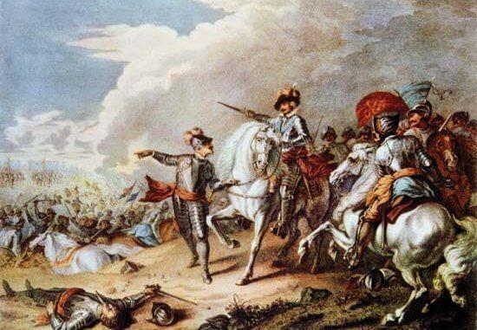  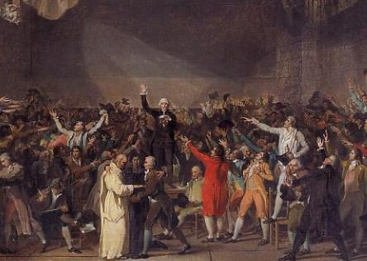  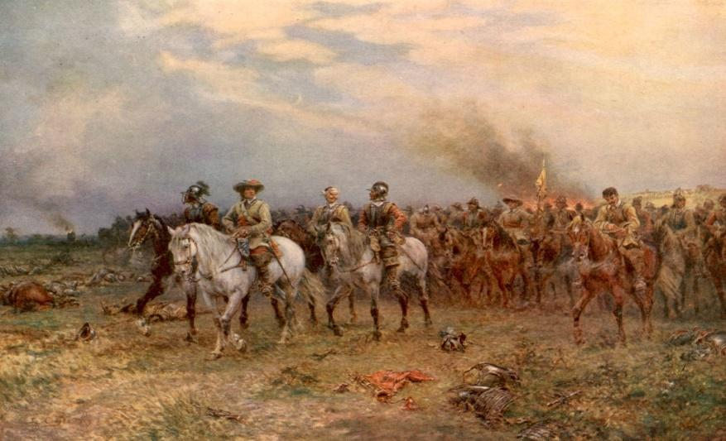  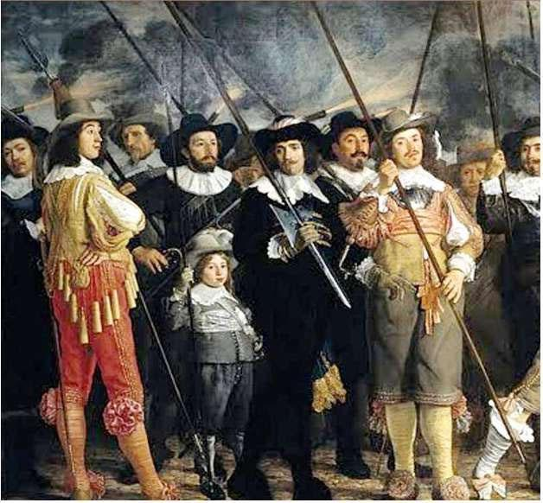  - GV yêu cầu HS tiếp tục khai thác thông tin mục 1b, thảo luận cặp đội và trả lời câu hỏi: Nêu đặc điểm chính của Cách mạng tư sản Anh.  - GV hướng dẫn HS liên hệ thực tế và yêu cầu HS trả lời câu hỏi: Hiện nay, nước Anh theo thể chế nào?  Bước 2. HS tiếp nhận, thực hiện nhiệm vụ học tập  - HS đọc thông tin trong mục 1b và trả lời câu hỏi.  - HS liên hệ thực tế và trả lời câu hỏi.  Bước 3. Báo cáo kết quả hoạt động, thảo luận  - GV mời đại diện 1 – 2 HS trình bày về kết quả, ý nghĩa, tính chất, đặc điểm chính của Cách mạng tư sản Anh.  - GV mời đại diện 1 – 2 HS trả lời về thể chế của nước Anh hiện nay: chế quân chủ lập hiến với thủ tướng đảm nhiệm vị trí đứng đầu chính phủ.  - GV yêu cầu các HS khác lắng nghe, nhận xét, bổ sung ý kiến (nếu có).  Bước 4. Đánh giá kết quả thực hiện nhiệm vụ học tập  - GV nhận xét, đánh giá và kết luận về kết quả, ý nghĩa, tính chất, đặc điểm chính của Cách mạng tư sản Anh:  + Là cuộc cách mạng tư sản thứ hai trên thế giới, sau cách mạng Nê-đéc-lan, là cuộc cách mạng đầu tiên có ý nghĩa to lớn đối với quá trình hình thành chủ nghĩa tư bản ở châu Âu và trên thế giới.  + Là cuộc cách mạng tư sản không triệt để vì đã không giải quyết được vấn đề ruộng đất cũng như giải phóng nông dân khỏi gông cùm của chế độ phong kiến.  - GV chuyển sang nội dung mới. | b. Kết quả, ý nghĩa, tính chất và đặc điểm chính  - Kết quả: lật đổ chế độ quân chủ chuyên chế, mở đường cho chủ nghĩa tư bản ở Anh phát triển.  - Ý nghĩa: là thắng lợi của chế độ xã hội mới, thắng lợi của chế độ tư hữu tư bản chủ nghĩa đối với chế độ phong kiến.  - Tính chất: là một cuộc cách mạng không triệt để vì đã không xoá bỏ tận gốc chế độ phong kiến và giải quyết vấn để ruộng đất cho nông dân.  - Đặc điểm chính: do tầng lớp quý tộc mới và tư sản lãnh đạo, diễn ra dưới hình thức một cuộc nội chiến, thiết lập chế độ quân chủ lập hiến.
Tiết 2:
Hoạt động 2. Chiến tranh giành độc lập của 13 thuộc địa Anh ở Bắc Mỹ
a. Mục tiêu: Thông qua hoạt động, HS:
- Trình bày được nguyên nhân dẫn đến Chiến tranh giành độc lập của 13 thuộc địa Anh ở Bắc Mỹ.
- Xác định được trên lược đồ địa điểm diễn ra Chiến tranh giành độc lập của 13 thuộc địa Anh ở Bắc Mỹ.
- Nêu được kết quả, ý nghĩa, tính chất của Chiến tranh giành độc lập của 13 thuộc địa Anh ở Bắc Mỹ.
- Nêu được đặc điểm chính của Chiến tranh giành độc lập của 13 thuộc địa Anh ở Bắc Mỹ.
b. Nội dung:
- GV cho HS đọc thông tin trong mục, thảo luận cặp đôi để trả lời câu hỏi: Nguyên nhân nào dẫn tới Chiến tranh giành độc lập của 13 thuộc địa Anh ở Bắc Mỹ.
- GV yêu cầu HS quan sát lược đồ SGK tr.7 và thực hiện yêu cầu: Hãy xác định trên lược đồ địa điểm diễn ra Chiến tranh giành độc lập của 13 thuộc địa Anh ở Bắc Mỹ.
- GV cho HS thảo luận nhóm để thực hiện yêu cầu: Khai thác tư liệu và thông tin trong mục, hãy cho biết kết quả, tính chất, ý nghĩa của Chiến tranh giành độc lập của 13 thuộc địa Anh ở Bắc Mỹ.
- GV yêu cầu HS làm việc cá nhân và trả lời câu hỏi: Nêu đặc điểm chính của Chiến tranh giành độc lập của 13 thuộc địa Anh ở Bắc Mỹ.
c. Sản phẩm:
Câu trả lời của HS về Chiến tranh giành độc lập của 13 thuộc địa Anh ở Bắc Mỹ và chuẩn kiến thức của GV.
d. Tổ chức thực hiện:
HOẠT ĐỘNG CỦA GV - HS | DỰ KIẾN SẢN PHẨM
Nhiệm vụ 1. Nguyên nhân chiến tranh và sự thành lập Hợp chủng quốc Mỹ  Bước 1. GV chuyển giao nhiệm vụ học tập  - GV yêu cầu HS đọc thông tin mục 2a SGK tr.10, thảo luận cặp đôi và trả lời câu hỏi: Nguyên nhân nào dẫn tới Chiến tranh giành độc lập của 13 thuộc địa Anh ở Bắc Mỹ.  - GV trình chiếu cho HS quan sát Lược đồ SGK tr.7 và thực hiện yêu cầu: Hãy xác định trên lược đồ địa điểm diễn ra Chiến tranh giành độc lập của 13 thuộc địa Anh ở Bắc Mỹ.  - GV yêu cầu HS quan sát sơ đồ Hình 1.4 SGK tr.10, khai thác và trình bày những sự kiện chính của cuộc chiến tranh.  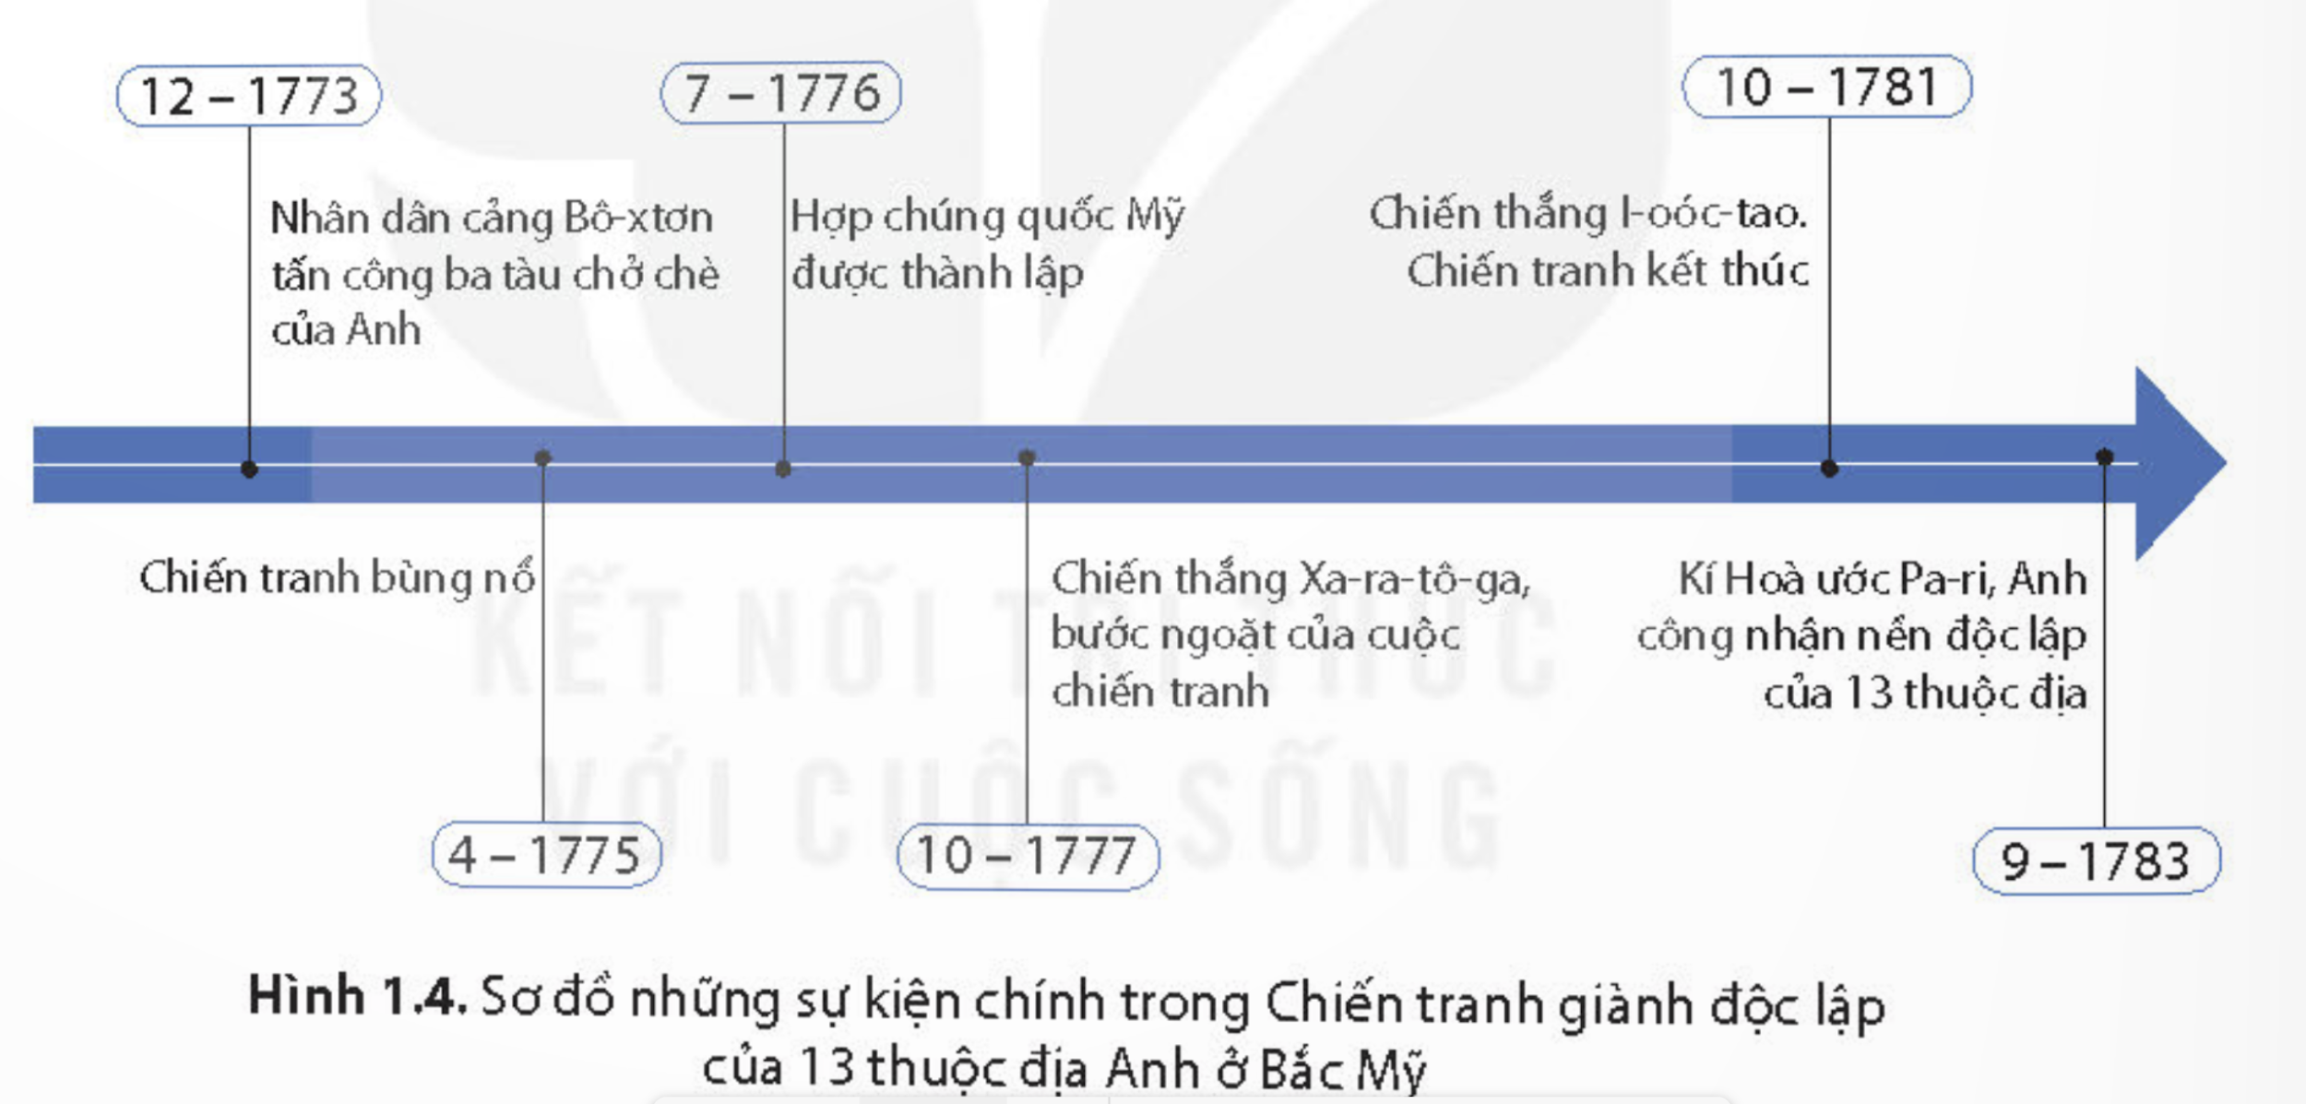  Bước 2. HS tiếp nhận, thực hiện nhiệm vụ học tập  - HS đọc thông tin trong mục 2a để trả lời câu hỏi.  - HS quan sát trên lược đồ để trả lời câu hỏi.  - HS quan sát sơ đồ Hình 1.4 để trả lời câu hỏi.  - GV quan sát, hướng dẫn, hỗ trợ HS (nếu cần thiết).  Bước 3. Báo cáo kết quả hoạt động, thảo luận  - GV mời đại diện 1 – 2 HS trình bày về nguyên nhân dẫn tới sự bùng Chiến tranh giành độc lập của 13 nước thuộc địa Anh ở Bắc Mỹ.  - GV gọi 1 HS lên bảng xác định trên lược đồ địa điểm diễn ra Chiến tranh giành độc lập của 13 nước thuộc địa Anh ở Bắc Mỹ.  - GV mời đại diện 1 – 2 HS trình bày những sự kiện chính trong Chiến tranh giành độc lập của 13 nước thuộc địa Anh ở Bắc Mỹ theo sơ đồ.  - GV yêu cầu các HS khác lắng nghe, nhận xét, bổ sung ý kiến (nếu có).  Bước 4. Đánh giá kết quả thực hiện nhiệm vụ học tập  - GV nhận xét, đánh giá, kết luận về nguyên nhân dẫn tới sự bùng nổ Chiến tranh giành độc lập của 13 nước thuộc địa Anh ở Bắc Mỹ.  - GV chuyển sang nhiệm vụ mới. | 2. Chiến tranh giành độc lập của 13 thuộc địa Anh ở Bắc Mỹ  a. Nguyên nhân chiến tranh và sự thành lập Hợp chủng quốc Mỹ  - Nhiều nước châu Âu đã tiến hành xâm chiếm châu Mỹ. Đến đầu thế kỉ XVIII, thực dân Anh đã thành lập 13 thuộc địa ở Bắc Mỹ.  - Mâu thuẫn giữa nhân dân các  thuộc địa với chính quốc ngày càng sâu sắc, đặt ra yêu cầu phải giành độc lập.  - Tháng 12 - 1773, nhân dân cảng Bô -xtơn tấn công ba tàu chở chè của Anh. Đại biểu các thuộc địa họp đòi vua Anh xoá bỏ các đạo luật cấm vô lí nhưng không được chấp thuận.  → Chiến tranh bùng nổ.  - Tháng 7 - 1776, Hợp chủng quốc Mỹ được thành lập.
Nhiệm vụ 2: Kết quả, ý nghĩa, tính chất và đặc điểm chính  Bước 1. GV chuyển giao nhiệm vụ học tập  - GV chia HS cả lớp thành 3 nhóm.  - GV giao nhiệm vụ cụ thể cho các nhóm như sau: Khai thác tư liệu và thông tin trong mục, hãy cho biết:  + Nhóm 1: Kết quả của Chiến tranh giành độc lập của 13 nước thuộc địa Anh ở Bắc Mỹ.  + Nhóm 2: Ý nghĩa của Chiến tranh giành độc lập của 13 nước thuộc địa Anh ở Bắc Mỹ.  + Nhóm 3: Tính chất của Chiến tranh giành độc lập của 13 nước thuộc địa Anh ở Bắc Mỹ.  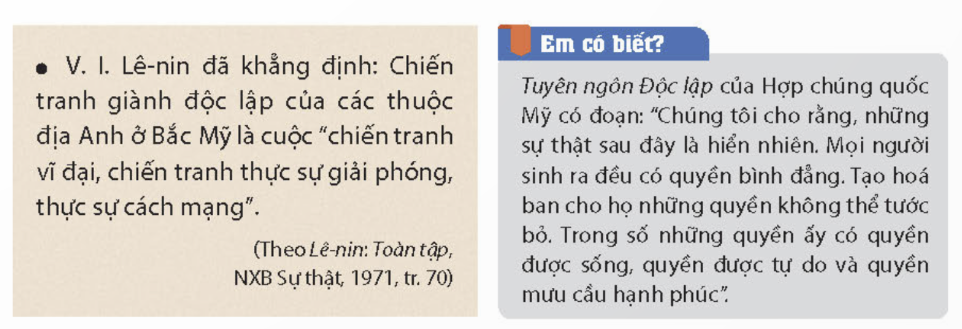  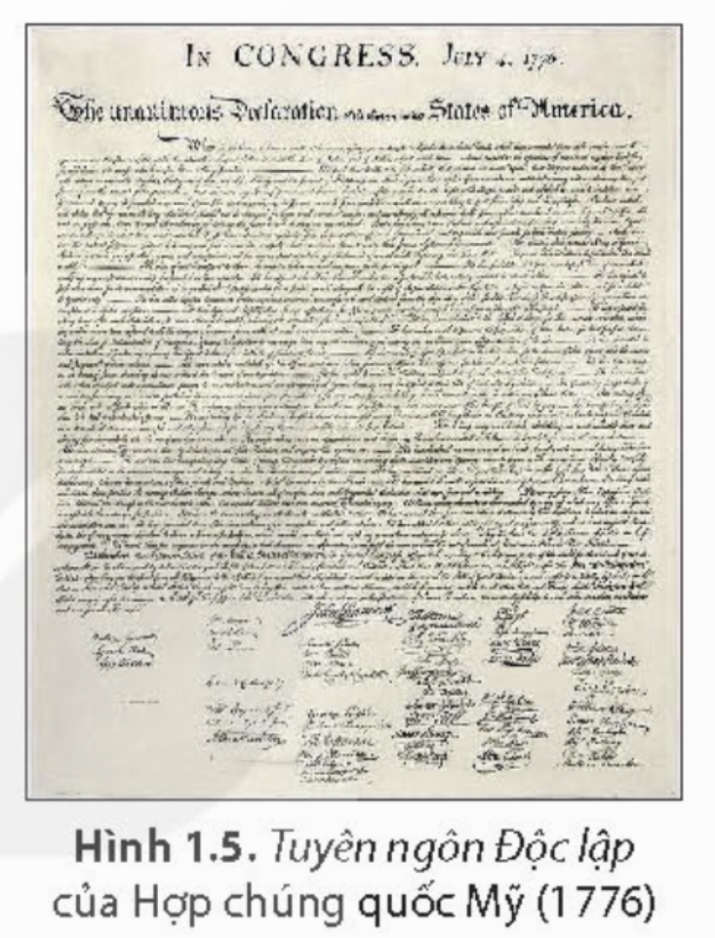  - GV trình chiếu cho HS quan sát thêm một số hình ảnh có liên quan đến Chiến tranh giành độc lập của 13 nước thuộc địa Anh ở Bắc Mỹ:  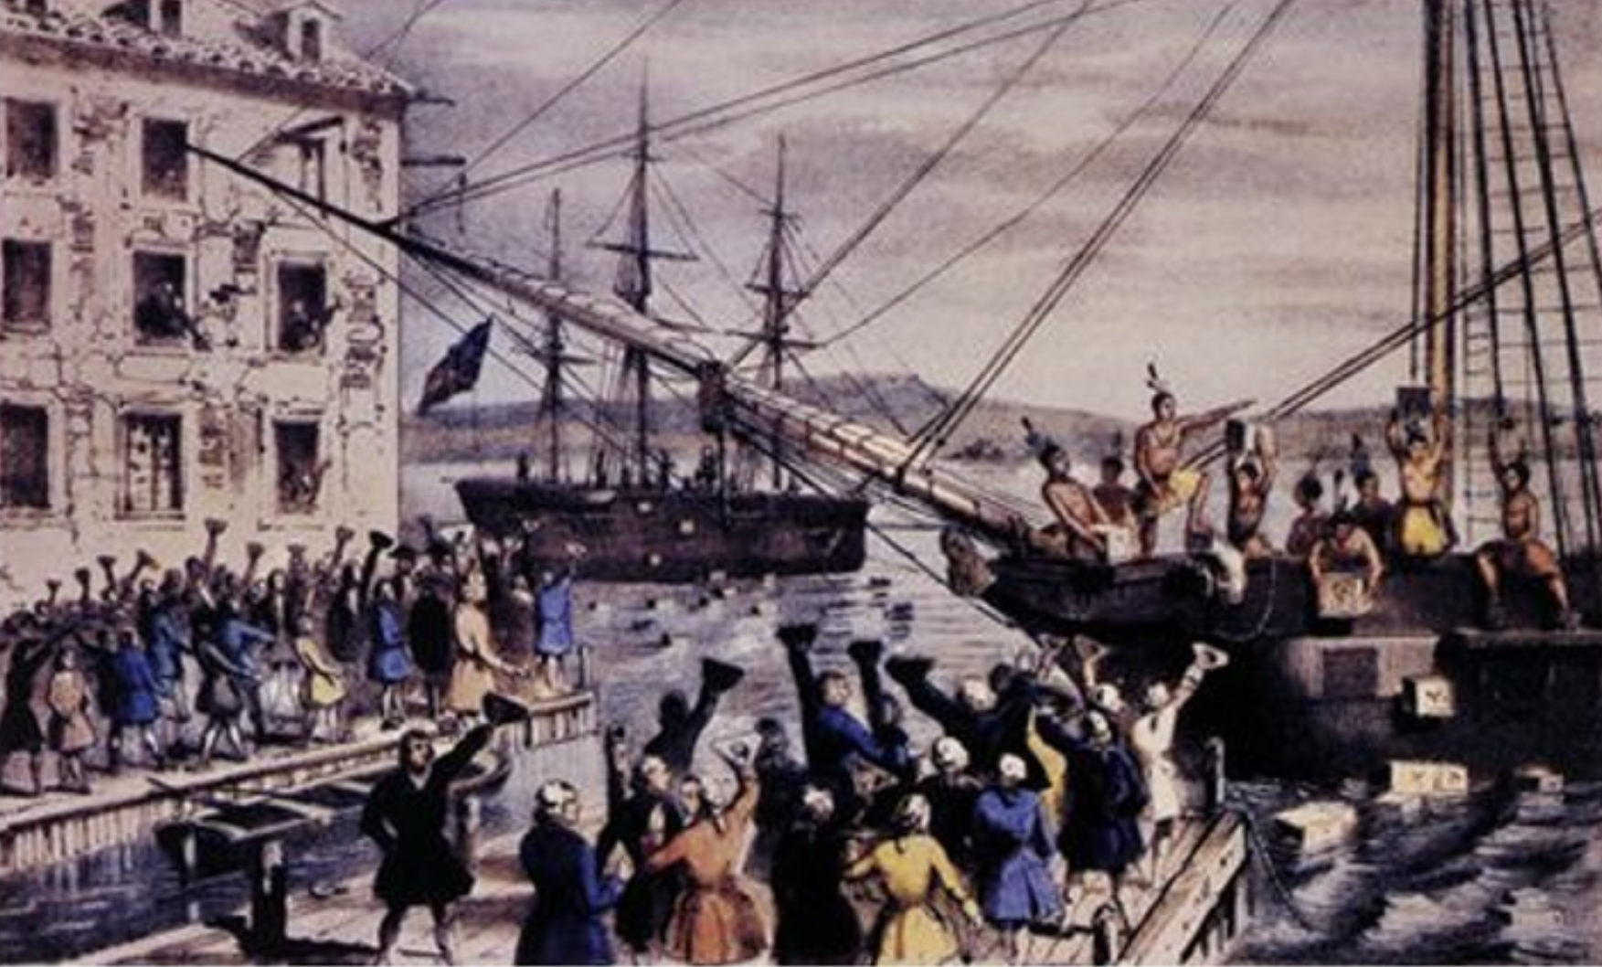  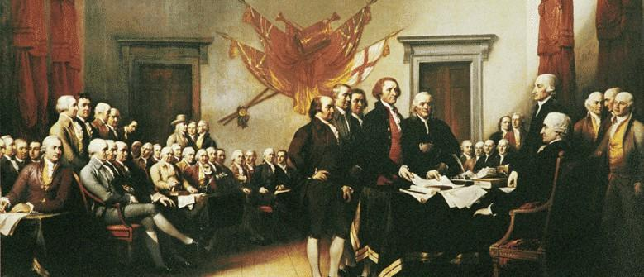  - GV yêu cầu HS làm việc cá nhân, tiếp tục đọc thông tin trong mục và trả lời câu hỏi: Nêu đặc điểm chính của Chiến tranh giành độc lập của 13 nước thuộc địa Anh ở Bắc Mỹ.  Bước 2. HS tiếp nhận, thực hiện nhiệm vụ học tập  - HS thảo luận theo nhóm, đọc thông tin trong mục 2b để trả lời câu hỏi.  - HS làm việc cá nhân, đọc thông tin trong mục 2b để trả lời câu hỏi.  - GV quan sát, hướng dẫn, hỗ trợ HS (nếu cần thiết).  Bước 3. Báo cáo kết quả hoạt động, thảo luận  - GV mời đại diện 3 nhóm trình bày kết quả thảo luận, nêu kết quả, ý nghĩa, tính chất của Chiến tranh giành độc lập của 13 thuộc địa Anh ở Bắc Mỹ.  - GV mời đại diện 1 – 2 HS trình bày về đặc điểm chính của Chiến tranh giành độc lập của 13 thuộc địa Anh ở Bắc Mỹ.  - GV yêu cầu các HS khác lắng nghe, nhận xét, bổ sung ý kiến hoặc đặt câu hỏi cho bạn (nếu có).  Bước 4. Đánh giá kết quả thực hiện nhiệm vụ học tập  GV nhận xét, đánh giá và kết luận:  - Chiến tranh giành độc lập của 13 thuộc địa Anh ở Bắc Mỹ đã giải phóng 13 thuộc địa khỏi ách thống trị của thực dân Anh, thành lập Hợp chủng quốc Mỹ, mở đường cho kinh tế tư bản chủ nghĩa ở nước này phát triển.  - Cuộc chiến tranh này có ý nghĩa như Lê-nin nhận định: là chiến tranh vĩ đại, chiến tranh thực sự giải phóng, thực sự cách mạng, khẳng định thắng lợi của chủ nghĩa tư bản đối với chế độ thực dân, phong kiến, ảnh hưởng đến phong trào đấu tranh giành độc lập ở nhiều nước vào cuối thế kỉ XVIII - đầu thế kỉ XIX. | b. Kết quả, ý nghĩa, tính chất và đặc điểm chính  - Kết quả: lật đổ ách thống trị của thực dân Anh, thành lập Hợp chủng quốc Mỹ.  - Ý nghĩa:  + Là cuộc chiến tranh giải phóng dân tộc thực sự, mở đầu cho sự thành lập quốc gia.  + Mở đường cho kinh tế tư bản chủ nghĩa phát triển.  + Cổ vũ phong trào đấu tranh giành độc lập ở nhiều nước vào cuối thế kỉ XVIII - đầu thế kỉ XIX.  - Tính chất: là một cuộc cách mạng tư sản.  - Đặc điểm chính:  + Do tầng lớp chủ nô và tư sản lãnh đạo.  + Diễn ra dưới hình thức cuộc chiến tranh giải phóng, thiết lập chế độ cộng hoà tổng thống.
C. HOẠT ĐỘNG LUYỆN TẬP
a. Mục tiêu:
-Thông qua hoạt động, HS củng cố kiến thức đã học về Cách mạng tư sản Anh và Chiến tranh giành độc lập của 13 thuộc địa Anh ở Bắc Mỹ.
b. Nội dung:
- GV cho HS làm Phiếu bài tập trắc nghiệm về Cách mạng tư sản Anh và Chiến tranh giành độc lập của 13 thuộc địa Anh ở Bắc Mỹ.
- GV cho HS trả lời câu hỏi bài tập phần Luyện tập SGK tr.11.
c. Sản phẩm:
- Đáp án của HS và chuẩn kiến thức của GV.
d. Tổ chức thực hiện:
Nhiệm vụ 1. Trả lời câu hỏi trắc nghiệm
Bước 1: GV chuyển giao nhiệm vụ học tập
- GV tổ chức cho HS làm Phiếu bài tập, trả lời nhanh một số câu hỏi trắc nghiệm tổng kết bài học Cách mạng tư sản Anh và Chiến tranh giành độc lập của 13 thuộc địa Anh ở Bắc Mỹ.
- GV phát Phiếu bài tập cho HS cả lớp thực hiện trong thời gian 10 phút:
PHIẾU BÀI TẬP LỊCH SỬ 8 – KẾT NỐI TRI THỨC
BÀI 1: CÁCH MẠNG TƯ SẢN ANH VÀ CHIẾN TRANH
GIÀNH ĐỘC LẬP CỦA 13 THUỘC ĐỊA ANH Ở BẮC MỸ
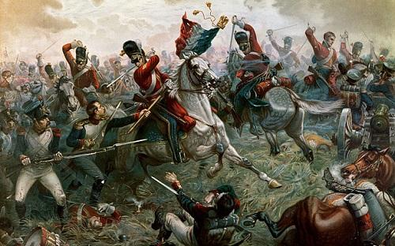
Khoanh vào đáp án đặt trước câu trả lời đúng:
Câu 1: Đầu thế kỉ XVII, Anh là nước có nền kinh tế:
A. Lạc hậu.
B. Phát triển nhất châu Âu.
C. Dẫn đầu thế giới.
D. Đứng thứ ba sau Mỹ và Đức.
Câu 2: Năm 1640, vua Sác-lơ I phải triệu tập Quốc hội vì lí do gì?
A. Cần tiền để đàn áp cuộc khởi nghĩa của người Xcốt-len.
B. Tuyên bố trừng trị các nước thuộc địa.
C. Quốc hội vay tiền của tư sản không thể trả được.
D. Loại bỏ thế lực phong kiến.
Câu 3: Tại sao nói “Cách mạng tư sản Anh là cuộc cách mạng không triệt để”?
A. Do tầng lớp quý tộc mới và tư sản lãnh đạo.
B. Diễn ra dưới hình thức một cuộc nội chiến.
C. Nông dân và bình dân thành thị có cuộc sống vô cùng khổ cực.
D. Không xóa bỏ tận gốc chế độ phong kiến và giải quyết vấn đề ruộng đất của nông dân.
Câu 4: Năm 1688 – 1689, ở Anh diễn ra sự kiện gì?
A. Cách mạng tư sản Anh bùng nổ.
B. Chế độ quân chủ lập hiến ra đời.
C. Vua Sác-lơ I bị xử tử.
D. Nền cộng hòa được thành lập.
Câu 5: Người đóng vai trò quan trọng trong việc thành lập nền cộng hòa ở Anh là
A. Ô-li-vơ Crôm-oen.
B. G.Oa-sinh-tơn.
C. Mông-te-xki-ơ.
D. G.Rút-xô.
Câu 6: Nhân dân cảng Bô-xton tấn công 3 tàu chở chè của Anh vào
A. Tháng 12/1773. | B. Tháng 7/1776. | C. Tháng 10/1781. | D. Tháng 9/1783.
Câu 7: Ý nào nước đây không đúng khi nói về ý nghĩa của Chiến tranh giành độc lập của 13 thuộc địa Anh ở Bắc Mỹ?
A. Là cuộc chiến tranh giải phóng dân tộc thực sự, mở đầu cho sự thành lập quốc gia.
B. Mở đường cho kinh tế tư bản chủ nghĩa phát triển.
C. Cổ vũ phong trào đấu tranh giành độc lập ở nhiều nước vào cuối thế kỉ XVIII - đầu thế kỉ XIX.
D. Giải quyết triệt để vấn đề ruộng đất cho nông dân.
Câu 8: Đặc điểm chính của Chiến tranh giành độc lập của 13 thuộc địa Anh ở Bắc Mỹ là:
A. Diễn ra dưới hình thức cuộc chiến tranh giải phóng, thiết lập chế độ cộng hòa tổng thống.
B. Do tầng lớp Quý tộc mới và tư sản lãnh đạo.
C. Lật đổ chế độ quân chủ chuyên chế.
D. Diễn ra dưới hình thức cuộc đấu tranh giai cấp và bảo vệ Tổ quốc.
Câu 9: Nội dung cơ bản của bản Tuyên ngôn độc lập của Hợp chủng quốc Mỹ (1776) là:
A. Tuyên bố thiết lập chế độ cộng hòa tổng thống.
B. Tuyên bố tổng thống đầu tiên của Hợp chủng quốc Mỹ.
C. Tuyên bố các quyền tự do dân chủ tư sản và khẳng định nền độc lập của các bang ở Bắc Mỹ.
D. Giới thiệu Quốc kì, Quốc ca của Hợp chủng quốc Mỹ.
Câu 10: Tầng lớp có quyền lợi kinh tế gắn liền với giai cấp tư sản nhưng quyền lợi chính trị, địa vị xã hội lại gắn với chế độ phong kiến là:
A. Nông dân.
B. Quý tộc mới.
C. Bình dân thành thị.
D. Chủ nô, công nhân.
Bước 2: HS tiếp nhận, thực hiện nhiệm vụ học tập
- HS vận dụng kiến thức đã học để hoàn thành Phiếu bài tập.
- GV quan sát, hướng dẫn, hỗ trợ HS (nếu cần thiết).
Bước 3: Báo cáo kết quả hoạt động, thảo luận
- GV mời đại diện 1 – 2 HS lần lượt đọc đáp án đúng.
- GV yêu cầu các HS khác lắng nghe, đọc đáp án khác (nếu có).
Bước 4: Đánh giá kết quả thực hiện nhiệm vụ học tập
- GV nhận xét, đánh giá và chốt đáp án:
Câu hỏi | 1 | 2 | 3 | 4 | 5
Đáp án | B | A | D | B | A
Câu hỏi | 6 | 7 | 8 | 9 | 10
Đáp án | A | D | A | C | B
- GV chuyển sang nội dung mới.
Nhiệm vụ 2. Trả lời câu hỏi bài tập 1 - phần Luyện tập SGK tr.11
Bước 1. GV chuyển giao nhiệm vụ học tập
GV yêu cầu HS thảo luận cặp đôi, trả lời câu hỏi bài tập 1: Sự tham gia lãnh đạo của tầng lớp quý tộc mới có ảnh hưởng như thế nào đến kết quả của Cách mạng tư sản Anh.
Bước 2. HS tiếp nhận, thực hiện nhiệm vụ học tập
- HS vận dụng kiến thức đã học, thảo luận cặp đôi để trả lời câu hỏi.
- GV quan sát, hướng dẫn, hỗ trợ HS (nếu cần thiết).
Bước 3. Báo cáo kết quả hoạt động, thảo luận
- GV mời đại diện 1 – 2 cặp đôi trả lời.
- Các HS khác lắng nghe, nhận xét, nêu ý kiến bổ sung (nếu có).
Bước 4. Đánh giá kết quả thực hiện nhiệm vụ học tập
- GV nhận xét, đánh giá và chốt đáp án:
+ Tầng lớp quý tộc mới đã cùng với giai cấp tư sản lãnh đạo cách mạng tư sản, lật để chế độ quân chủ chuyên chế, mở đường cho chủ nghĩa tư bản ở Anh phát triển nhanh chóng.
+ Tuy nhiên, tầng lớp quý tộc mới tìm mọi cách để bảo vệ quyền lợi cho giai cấp mình,
do đó không xoá bỏ được tận gốc chế độ phong kiến và giải quyết vấn để ruộng đất cho nông dân. Vì vậy mà cuộc cách mạng này mang tính chất không triệt để.
- GV chuyển sang hoạt động mới.
D. HOẠT ĐỘNG VẬN DỤNG
a. Mục tiêu:
Thông qua hoạt động, HS liên hệ, vận dụng kiến thức đã học về Chiến tranh giành độc lập của 13 nước thuộc địa Anh ở Bắc Mỹ vào cuộc sống.
b. Nội dung:
GV yêu cầu HS vận dụng kiến thức đã học, hiểu biết thực tế về Chiến tranh giành độc lập của 13 nước thuộc địa Anh ở Bắc Mỹ để hoàn thành câu hỏi bài tập 1, 2 – phần Vận dụng SGK tr.11
c. Sản phẩm:
Câu trả lời phần Vận dụng của HS và chuẩn kiến thức của GV.
d. Tổ chức thực hiện:
Nhiệm vụ 1. Câu hỏi bài tập 1 – phần Vận dụng SGK tr.11
Bước 1: GV chuyển giao nhiệm vụ học tập
GV cho HS thảo luận cặp đôi và trả lời câu hỏi bài tập 1: Tìm hiểu thêm và cho biết “Câu nào trong bản Tuyên ngôn độc lập” của Hợp chủng quốc Mỹ được Chủ tịch Hồ Chí Minh trích dẫn trong bản Tuyên ngôn độc lập của nước Việt Nam Dân chủ Cộng hòa (2/9/1945).
Bước 2: HS tiếp nhận, thực hiện nhiệm vụ học tập
- HS tìm kiếm thông tin từ sách, báo, internet về nội dung hai bản Tuyên ngôn độc lập và thực hiện nhiệm vụ.
- GV hướng dẫn, hỗ trợ HS (nếu cần thiết).
Bước 3: Báo cáo kết quả hoạt động, thảo luận
- GV mời đại diện 1 – 2 cặp đôi trả lời.
- Các HS khác lắng nghe, nhận xét, bổ sung ý kiến (nếu có).
Bước 4: Đánh giá kết quả thực hiện nhiệm vụ học tập
- GV nhận xét, đánh giá và chốt đáp án:
Câu trong bản Tuyên ngôn độc lập của Hợp chủng quốc Mỹ được Chủ tịch Hồ Chí Minh trích dẫn: “Mọi người sinh ra đều có quyền bình đẳng. Tạo hóa ban cho họ những quyền không thể tước bỏ. Trong những quyền ấy, có quyền được sống, quyền được tự do và quyền mưu cầu hạnh phúc”.
GV chuyển sang nhiệm vụ mới.
Nhiệm vụ 2. Câu hỏi bài tập 2 – phần Vận dụng SGK tr.11
Bước 1: GV chuyển giao nhiệm vụ học tập
- GV yêu cầu HS làm việc cá nhân, trả lời câu hỏi bài tập 2:
Tìm hiểu thông tin từ sách, báo, internet và cho biết: Mặt sau của tờ 2 đô-la Mỹ (USD) in hình ảnh của sự kiện nào trong Chiến tranh giành độc lập của 13 thuộc địa Anh ở Bắc Mỹ? Ý nghĩa điều này là gì?
- GV trình chiếu cho HS quan sát hình ảnh tờ 2 đô-la Mỹ (USD):
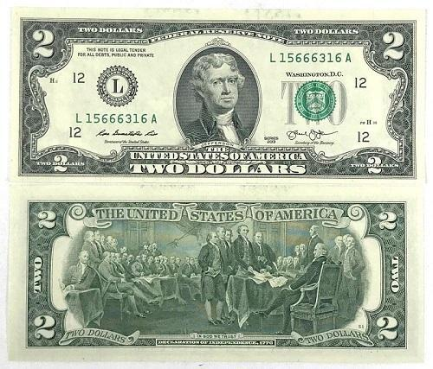
Bước 2: HS tiếp nhận, thực hiện nhiệm vụ học tập
- HS quan sát hình ảnh, tìm hiểu thông tin từ sách, báo, internet và trả lời câu hỏi.
- GV quan sát, hướng dẫn, hỗ trợ HS (nếu cần thiết).
Bước 3: Báo cáo kết quả hoạt động, thảo luận
- GV mời đại diện 1 – 2 HS trình bày trước lớp.
- GV yêu cầu các HS khác lắng nghe, nhận xét, bổ sung ý kiến (nếu có).
Bước 4: Đánh giá kết quả thực hiện nhiệm vụ học tập
- GV nhận xét, đánh giá và chốt đáp án:
+ Mặt sau của tờ 2 đô-la (Mỹ) in bức tranh Tuyên ngôn Độc lập (Declaration of Independence) của hoạ sĩ Giôn Trum-bun vẽ vào năm 1817. Bức tranh bao gồm 42 vị quan chức cấp cao nhất của Mỹ lúc bấy giờ đang cùng nhau kí vào bản Tuyên ngôn Độc lập khai sinh ra Hợp chúng quốc Mỹ năm 1776.
+ Thể hiện ý nghĩa quan trọng của bản Tuyên ngôn nói riêng và Chiến tranh giành độc lập nói chung đối với người Mỹ.
- GV kết thúc tiết học.
HƯỚNG DẪN VỀ NHÀ
- Ôn lại kiến thức đã học:
+ Những nét chung về nguyên nhân, kết quả, ý nghĩa, tính chất của Cách mạng tư sản Anh, Chiến tranh giành độc lập của 13 thuộc địa Anh ở Bắc Mỹ.
+ Một số đặc điểm chính của Cách mạng tư sản Anh, Chiến tranh giành độc lập của 13 thuộc địa Anh ở Bắc Mỹ.
- Hoàn thành câu hỏi bài tập 2 – phần Luyện tập SGK tr.11.
- Làm bài tập Bài 1 – SBT Lịch sử và Địa lí 8, phần Lịch sử.
- Đọc và tìm hiểu trước nội dung Bài 2 – Cách mạng tư sản Pháp.

